Diagnostická súprava k detekcii parvovirózy psov CPV

- Princíp testu
Diagnostická súprava k detekcii parvovirózy psov SensPERT detekuje antigény psej parvovirózy z trusu. Součásťou súpravy sú dve monoklonálne protilátky, ktoré se špecificky viažu na rôzne epitopy antigénov vírusu. Potom, čo sa vzorka vsiakne do celulózovej doštičky, sa antigén psej parvovirózy začne pohybovať a viaže sa na komplex zlata a koloidu monoklonálnych protilátok proti antigénu psej parvovirózy, nakonjugovaného na doštičke. Vytvára sa tak komplex antigén – protilátka. Tento komplex potom vytvára priamy „sendvič“ protilátka-antigén-protilátka prostredníctvom väzby s ďalšou protilátkou proti antigénu parvovirózy na nitrocelulózovej membráne. Výsledky testu sa zobrazujú ako línia v políčku Kontrola a Test pri využití princípu imunochromatografie.

- Vlastnosti testu
1) Rýchly test k detekcii antigénu psej parvovirózy v jednom kroku.
2) Výsledky rýchleho testu k dispozícii za 5-10 minút.
3) Bez potreby drahého vybavenia.
4) Jednoduché skladovanie a zaobchádzania s testom.
5) Použité materiály vo vysokej čistote a vysoké kvalite zaisťujú v prípade tohoto testu jeho vysokou špecifitu a senzitivitu.
.
- Súčasti súpravy (10 testov v súprave)
1) test ---------------------------------------------------------------- 10 kusov
2) riedidlo (roztok) ---------------------------------------------- 1 x 10 kusov
3) jednorázové kvapkadlo --------------------------- 10 kusov
4) výterový tampón k odberu vzorky--------------------------------10 kusov

- Zloženie
Na súprave je znázornená jamka pre nakvapkanie vzorky (S), testovacia línia (T) a kontrolná línia (C). Vnútri je testovací prúžok, na ktorom je úsek pre aplikáciu vzorky, plocha s konjugátom, plocha s nitrocelulózou (testovací papier) a plocha s absorbentom.

- Účel testu
Test je určený k detekcii antigénov parvovirózy z trusu psov.

- Použitie testu
1) Vzorka
Trus psa.
2) Skladovanie vzorky

  - Vzorku je možné uchovávať v teplote 2~8 ºC po dobu 24 hodín, alebo pri –25 ºC, pokiaľ má byť vzorka testovaná neskôr.
  - Pred použitím by sa mala vzorka uchovávať pri teplote 22-25 ºC.

3) Prevedení testu
- K odberu vzorku (trus psa) použite odberový tampón. Tampón s odobratou vzorkou ponorte do odberovej skúmavky s 1 ml rozpúšťadla.
Nepoužívajte príliš lepkavý alebo pevný trus.
b) Tampón v rozpúšťadle dôkladne preperte krúživými pohybmi.
c) 100 µl (4 kvapky) tohoto roztoku kvapnite do testovacej jamky (S).
d) Výsledok skontrolujte za 5-10 minút.

♠ Po 10 minútach považujte výsledok testu za negatívny.

4) Interpretácia výsledkov
V mieste kontrolného úseku by sa mal bez ohľadu na výsledok testu objaviť fialový prúžok. Ďalší prúžok v oblasti testovacieho úseku určuje výsledok testu

Kontrolný prúžok (C): Tento prúžok by sa mal pri testovaní objaviť vždy, bez ohľadu na prítomnosť antigénu parvovirózy psov. Pokiaľ se prúžok neobjaví, je nutné test považovať za neplatný. Príčinou môže byť znečistené riedidlo či malé množstvo vzorky. Test by sa mal opakovať s novým riedidlom.

Testovací prúžok (T): V tomto úseku sa na základe vytvorenia prúžku určuje pozitivita či negativita prítomnosti antigénu parvovirózy psov.
1) Negatívny výsledok: Objaví sa prúžok iba v kontrolnom úseku.
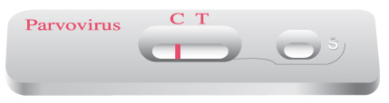

2) Pozitívny výsledok: Objaví sa prúžok v kontrolnom i testovacom úseku.

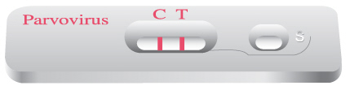

- Opakujte test v prípadoch, že:

- sa neobjavil žiadný prúžok v kontrolnom a ani testovacom úseku.
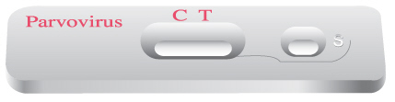

b) sa objavil prúžok iba v testovacom úseku.

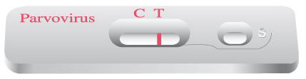

5) Ďalšie vyšetrenia
Tento test slúži len pre primárne vyšetrenie. Ďalšiu diagnostiku a prevedenie pokročilejších diagnostických testov konzultujte s vaším veterinárnym lekárom.
- Upozornenie
- Používajte iba pre diagnostické účely in vitro u psov.
- Test vykonajte do 10 minút po otvorení ochranného obalu, pretože test je citlivý na vzdušnú vlhkosť, ktorá ho môže znehodnotiť.
- Nedotýkajte sa testovacieho úseku.
- Každá vzorka by sa mala odoberať čistým novým kvapkadlo.
- Pri testovaní by sa malo používať iba priložené riedidlo.
- So vzorkou zaobchádzajte opatrne. Môže obsahovať neznáme vírusy a baktérie.
7)Pokiaľ máte podozrenie na infekčnosť vzorku, požite pri manipulácii s ním jednorázové rukavice a potom si umyte ruky.
8) Pevný odpad znehodnoťte až po jeho sterilizácii pri teplote 121 ºC po dobu dlhšiu než je jedna hodina.
9) Nepoužívajte test v prípade, keď je ochranný obal poškodený, uzáver nie je v poriadku, alebo ak je test po expirácii.

- Skladovanie
Diagnostickú súpravu skladovanú v teplote 2-30 ºC možno použiť do 18 mesiacov od dátumu výroby. Súpravu neskladujte pri teplote nižšej ako 2°C . Pokiaľ bola súprava skladovaná v chlade, ponechajte ju 15-30 minút pred použitím v izbovej teplote.

- Výmena
Výroba súprav sa uskutočňuje za prísnych pravidiel kontroly kvality. Pokiaľ zistíte, že test bol pri doprave poškodený, požiadajte svojho distribútora o výmenu.

